CTARL Web Mail兩種使用情境
- 瀏覽器登入CTARL Mail Server
- Outlook相關郵件軟體設定(IMAP)

1-1由CTARL網站進入Web Mail
    - 開啟瀏覽器，登入網址：https://www.ctarl.org.tw/
    - 點選【CTARL Web mail】
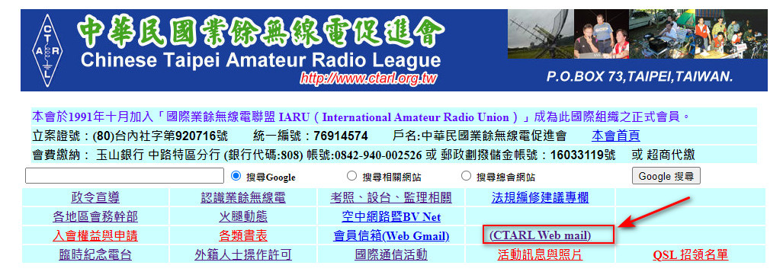

    - 網址超連結至CTARL Mail Server：https://ctarl.org.tw/mail/
    - 輸入CTARL NAS帳密【登入】
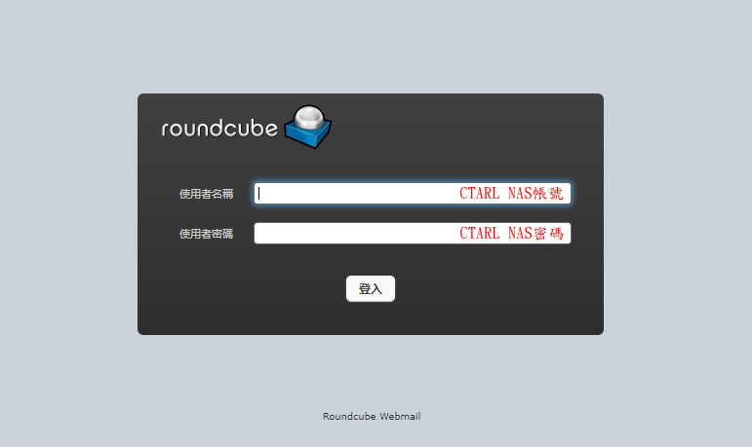

    - Web mail操作介面如圖所示
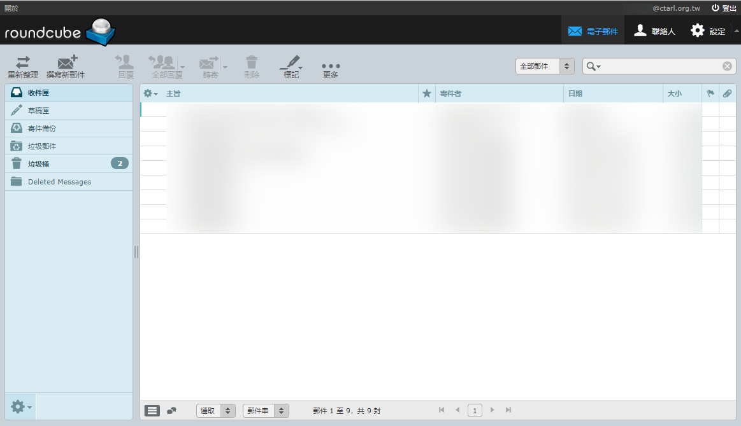

1-2由CTARL NAS進入Web Mail
1-2-1. 開啟瀏覽器，登入網址：https://ctarl.org.tw:1001/
1-2-2. 輸入CTARL NAS帳密【登入】
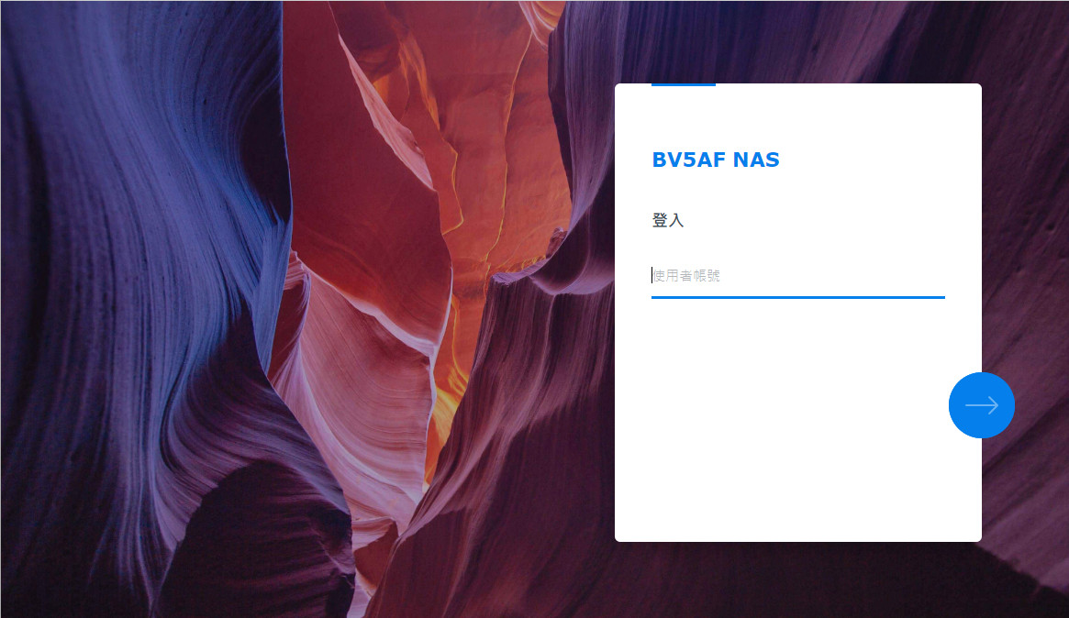

1-2-3. 點選【主選單】
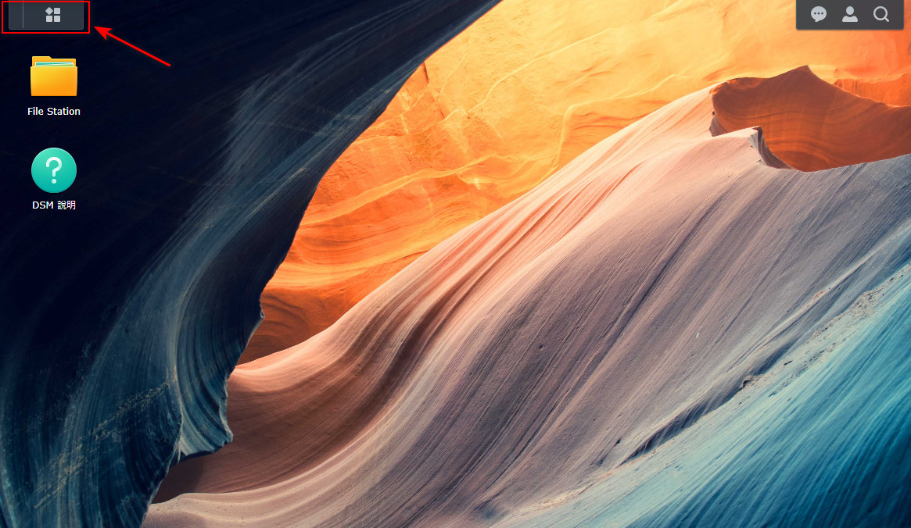

1-2-4. 點選【Mail Station】功能
1-2-5. 功能=導回至1-1-4操作！
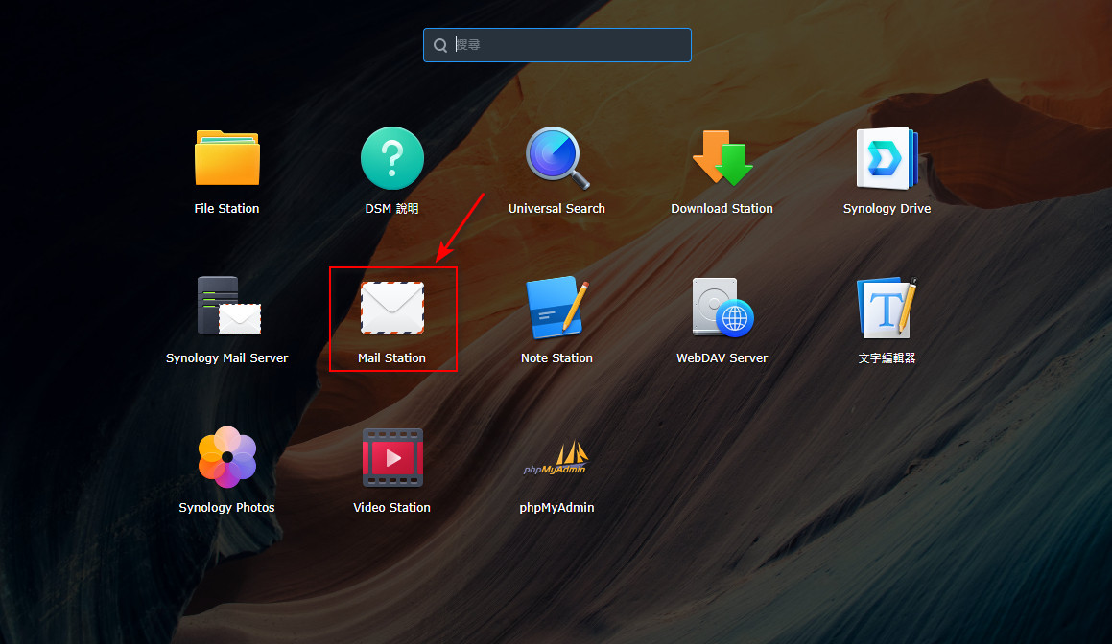

2-1 IMAP設定
2-1-1. 新增帳號，設定Mail帳號資訊
2-1-2. 主機名稱固定為 ctarl.org.tw
